



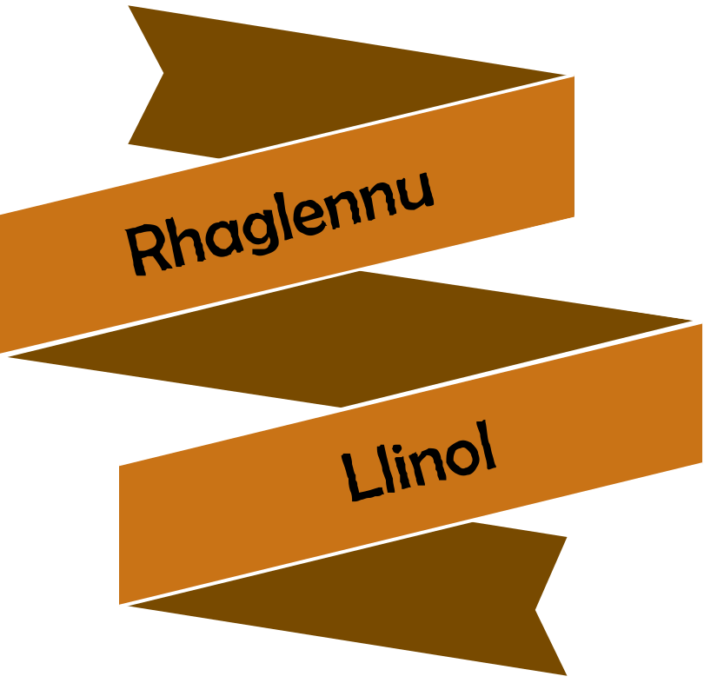



$$y$$
$$x$$
$$x≥0$$
$$y≥0$$
$$x+2y≤100$$
$$25x+125y≤3000$$
$$R$$
$$x+3y=0$$
$$A$$
$$B$$
$$C$$

Beth yw’r gwaith? |  | Llunio a datrys problemau optimeiddio syml mewn dau newidyn.
Beth sydd ei angen cyn cychwyn? |  | Gwaith TGAU: Cyfesurynnau; plotio llinellau syth ac anhafaleddau llinol; lliwio rhanbarthau.
I ble mae’n arwain? |  | Cymwysiadau: Mae rhaglennu llinol yn cael ei ddefnyddio i leihau costau neu gynyddu elw trwy ddyrannu adnoddau prin megis amser, llafur a deunyddiau.

Graffiau Llinell Syth
Mae plotio llinellau syth yn rhan o’r cwrs TGAU arferol.
Enghraifft 1
$$y$$
Cychwyn yn $(0, 3)$, yna 1 uned i’r dde a 2 i fyny bob tro.
$$y=2x+3$$
$$y=-\frac{1}{2}x-5$$
$$x$$
$$y=-3$$
$$x=2$$
Ymarfer 1
Ar y papur graff isod, plotiwch y llinellau canlynol.
(a) $y=5$ (b) $x=-3$ (c) $y=3x-1$ (ch) $y=-2x+7$ (d) $y=\frac{1}{2}x$
$$y$$
$$x$$
Enghraifft 2
Plotiwch linell syth ar gyfer yr hafaliad $2x+3y-6=0$.
Y Dull Cuddiad

Er mwyn darganfod gwerth $y$ pan fo $x=0$, cuddiwch y term mewn $x$ efo’ch bys a datryswch yr hafaliad sy’n weddill.
$3y-6=0$
$3y=6$ [Adio 6]
$y=2$ [Rhannu efo 3]

$2x+3y-6=0$
$$y$$
Felly mae’r llinell yn mynd trwy’r pwynt $(0, 2)$.
Er mwyn darganfod gwerth $x$ pan fo $y=0$, cuddiwch y term mewn $y$ efo’ch bys a datryswch yr hafaliad sy’n weddill.
$2x-6=0$
$2x=6$ [Adio 6]
$x=3$ [Rhannu efo 2]

$2x+3y-6=0$
$$2x+3y-6=0$$

Felly mae’r llinell yn mynd trwy’r pwynt $\left(3, 0\right).$
$$x$$
I blotio’r llinell ar gyfer $2x+3y-6=0$, plotiwch y ddau
bwynt $(0, 2)$ a $(3, 0)$ ar bapur graff cyn eu cysylltu efo llinell syth.
Ymarfer 2
Defnyddiwch y papur graff isod i blotio’r llinellau canlynol.
(a) $2x+4y-8=0$ (b) $3x-2y-6=0$
$$y$$
$$y$$

$$x$$
$$x$$

Lliwio Rhanbarthau
Mae’n bosib diffinio rhanbarth ar bapur graff gan ddefnyddio set o anhafaleddau.
Enghraifft 3
Tywyllwch y rhanbarth sydd wedi’i ddiffinio gan yr anhafaleddau canlynol.
$y<2$, $x≥-1$, $y≥x-1$

Ateb: Cam 1: Plotiwch y graffiau $y=2$, $x=-1$, $y=x-1$.
Rheol: Defnyddiwch linell solet ( ) ar gyfer anhafaleddau $≥$, $≤$;
a llinell doredig ( ) ar gyfer anhafaleddau $>$, $<$.
Cam 2: Nodwch, gyda saeth, rhanbarth ar gyfer y tair llinell.
Cam 3: Tywyllwch y rhanbarth sy’n bodloni’r holl saethau / anhafaleddau.
$$y$$
Ar gyfer llinellau nad yw’n fertigol neu’n llorweddol, amnewidiwch bwynt sydd ddim yn gorwedd ar y llinell i benderfynu pa gyfeiriad y dylai’r saeth bwyntio.
Er enghraifft, ar gyfer $y≥x-1$, amnewidiwch y pwynt $(0, 0)$:
$$0≥0-1 \\ 0≥-1$$Mae’r anhafaledd yma’n wir, felly dylai’r saeth bwyntio tuag at y pwynt (0, 0).

$$x$$

Ymarfer 3
Tywyllwch y rhanbarth sydd wedi’i ddiffinio gan yr anhafaleddau canlynol.
(a) $y<3$, $x<2$, $y≥-1$, $x≥-3$ (b) $y≤4$, $x≥-1$, $y≥2x-1$
$$y$$
$$y$$

$$x$$
$$x$$

(c) $y>0$, $x≥1$, $x+3y-3≤0$ (ch) $y>-2$, $y<x+2$, $y<-2x+4$
$$y$$
$$y$$

$$x$$
$$x$$

Rhaglennu Llinol
Enghraifft 4
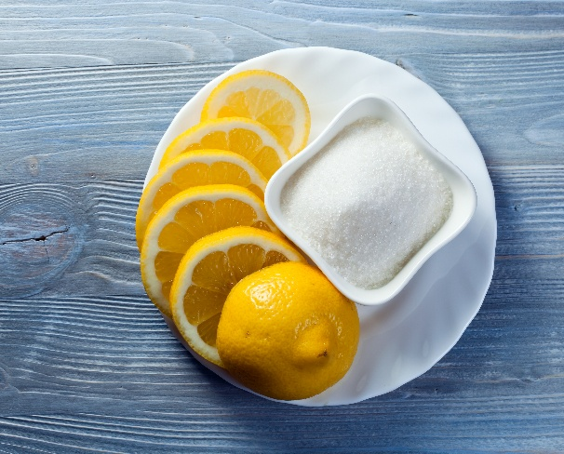
Mae Awel wedi prynu 100 o lemonau a 30 kg o siwgr ar gyfer gwerthu eitemau yn ei stondin yn y ffair leol.
Mae Awel yn gwerthu dau gynnyrch:
- Lemonêd, sy’n defnyddio 1 lemon a 25 g o siwgr ar gyfer bob cwpan;
- Ceuled Lemon (Lemon Curd), sy’n defnyddio 2 lemon a 125g o siwgr ar gyfer bob jar.
Mae Awel yn gwneud £1 o elw wrth werthu bob cwpan o lemonêd, a £3 o elw wrth werthu bob jar o geuled lemon.
Faint o lemonêd a cheuled lemon dylai Awel ei wneud er mwyn derbyn yr elw mwyaf posib?
Ateb: Yn gyntaf, rhaid cynrychioli’r broblem fel problem rhaglennu llinol.
Gadewch i $x$ gynrychioli sawl cwpan o lemonêd mae Awel yn ei gynhyrchu, a gadewch i $y$ gynrychioli sawl jar o geuled lemon mae Awel yn ei gynhyrchu. Y rhain yw’r newidion penderfynu ar gyfer y broblem.
O ran y cynhyrchion (ingredients), gallwn ysgrifennu’r cyfyngiadau
$x+2y≤100$ (lemonau)
$25x+125y≤3000$ (siwgr, mewn gramau)
Hefyd, rhaid bod $x≥0$, $y≥0$ (nid yw’n synhwyrol i werthoedd $x$ ag $y$ fod yn negatif).
Cyfanswm yr elw yw $£1×x+£3×y$, felly $E=x+3y$ yw’r ffwythiant amcan sydd raid ei uchafu (maximise).
Gallwn lunio’r anhafaleddau uchod ar y graff isod. Mae’r arwynebedd melyn $R$ yn dangos y rhanbarth dichonadwy (feasible region).
$$y$$
$$x$$
$$x≥0$$
$$y≥0$$
$$x+2y≤100$$
$$25x+125y≤3000$$
$$R$$

I ddarganfod y datrysiad optimaidd, rhaid dychmygu’r llinell $E=x+3y$ yn symud ar hyd y graff.
Mae’r llinell hon yn baralel i’r llinell $x+3y=0$, sydd i’w gweld ar y graff isod.
(Adnodd rhyngweithiol GeoGebra i ddangos hyn: https://www.geogebra.org/classic/varzdkn9)
$$y$$
$$x$$
$$x≥0$$
$$y≥0$$
$$x+2y≤100$$
$$25x+125y≤3000$$
$$R$$
$$x+3y=0$$
$$A$$
$$B$$
$$C$$
Er mwyn uchafu $E$, rhaid i’r llinell $E=x+3y$ fod mor bell ag sy’n bosib oddi wrth y tarddbwynt.
Felly, rhaid i’r datrysiad optimaidd fod ar un o gorneli’r rhanbarth dichonadwy ($A$, $B$ neu $C$).
Yn $A$, mae $x=0$ yn yr hafaliad  $25x+125y=3000$.  Felly, mae $125y=3000$  $y=24$.  Os yw $x=0$, $y=24$, yr elw yw  $E=0+3×24$  $E=£72$ | Yn $B$, mae’r llinellau $x+2y=100$ a $25x+125y=3000$ yn croestorri.  Lluosi’r hafaliad cyntaf efo 25:  $25x+50y=2500$  Tynnu’r hafaliad hon o’r ail hafaliad:  $75y=500$  $y=6\frac{2}{3}$  Amnewid yn ôl i’r hafaliad cyntaf:  $x+2\left(6\frac{2}{3}\right)=100$  $x=100-13\frac{1}{3}$  $x=86\frac{2}{3}$  Os yw $x=86\frac{2}{3}$, $y=6\frac{2}{3}$, yr elw yw  $E=86\frac{2}{3}+3×6\frac{2}{3}$  $E=£106.67$, i’r geiniog agosaf. | Yn $C$, mae $y=0$ yn yr hafaliad  $x+2y=100$.  Felly, mae  $x=100$.  Os yw $x=100$, $y=0$, yr elw yw  $E=100+3×0$  $E=£100$
Gwelwn fod yr elw fwyaf i’w ganfod yn y pwynt $B$. Fodd bynnag, nid yw $x$ ag $y$ yn gyfanrifau yn y pwynt yma, felly mae angen archwilio pwyntiau cyfagos gyda chyfesurynnau cyfanrif.

Yn chwyddo i mewn i’r graff o amgylch y pwynt $B$, gwelwn y sefyllfa ganlynol.
$$y$$
$$x$$
$$25x+125y≤3000$$
$$x+2y≤100$$
$$y≥0$$
$$B$$
$$R$$
0

Y pwyntiau gyda chyfesurynnau cyfanrif sydd yn $R$ ac sy’n gyfagos i $B$ yw $(85, 7)$, $(85, 6)$, $(86, 6)$, $\left(87, 6\right)$ ag $(88, 6)$.
Yn ystyried y ffwythiant amcan $E=x+3y$, bydd $E$ ar ei fwyaf naill ai yn $(85, 7)$ neu yn $(88, 6)$.
Os yw $x=85$, $y=7$, yr elw yw Os yw $x=88$, $y=6$, yr elw yw
$E=85+3×7$ $E=88+3×6$
$E=£106$ $E=£106$
Felly, ar gyfer y broblem hon, mae dau ddatrysiad optimaidd: dylai Awel naill ai gynhyrchu 85 lemonêd a 7 ceuled lemon, neu 88 lemonêd a 6 ceuled lemon. Wrth wneud hyn, bydd elw Awel yn £106.
Terminoleg CBAC
Term | Diffiniad
Newidyn penderfynu | Newidyn sy'n gysylltiedig â phroblemau rhaglennu llinol. Mae datrysiad yn cael ei ffurfio trwy neilltuo gwerthoedd priodol i bob newidyn penderfynu.
Cyfyngiad | Cyfyngiad ar werthoedd y newidynnau penderfynu.
Ffwythiant amcan | Y ffwythiant sy'n diffinio'r meini prawf ar gyfer enrhifo'r datrysiad.
Datrysiad dichonadwy | Gwerthoedd ar gyfer y newidynnau penderfynu sy'n bodloni pob un o'r cyfyngiadau yn y broblem rhaglennu llinol.
Rhanbarth dichonadwy | Y rhanbarth sy'n cynnwys yr holl ddatrysiadau dichonadwy.
Datrysiad optimaidd | Datrysiad dichonadwy sydd â'r gwerth ffwythiant amcan optimaidd.

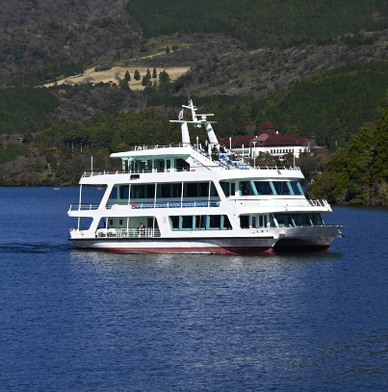
Ymarfer 4
Mae capten cwch pleser yn cymryd teithwyr ar dripiau ar draws llyn yn ei chwch.
Mae’r nifer o blant yn cael ei gynrychioli gan $x$, a’r nifer o oedolion gan $y$.
Dau o’r cyfyngiadau sy’n rheoli faint o deithwyr sy’n bosib eu cludo ar bob taith yw
$x<10$ a $2≤y≤10$
Mae’r rhain yn cael eu dangos ar y graff isod, ble mae’r ardaloedd sy’n cael eu gwrthod wedi’u lliwio’n felyn.
$$y$$
$$y=10$$
$$x=10$$
$$y=2$$
$$x$$
(a) Eglurwch pam fod y llinell $x=10$ yn cael ei ddangos fel llinell doredig.
........................................................................................................................................................................................................................
........................................................................................................................................................................................................................
(b) Defnyddiwch y cyfyngiadau i ysgrifennu datganiadau sy’n disgrifio’r nifer o blant a’r nifer o oedolion sy’n bosib eu cludo ar daith.
........................................................................................................................................................................................................................
........................................................................................................................................................................................................................
........................................................................................................................................................................................................................
........................................................................................................................................................................................................................
Ar gyfer bob taith, cost tocynnau yw £2 y plentyn a £3 yr oedolyn. Rhaid i gyfanswm cost y tocynnau sy’n cael eu gwerthu cyrraedd £24 cyn i’r cwch gael cychwyn hwylio.
Ni chaiff dwbl nifer y plant ar y cwch fod yn fwy na nifer yr oedolion ar y cwch.
(c) Defnyddiwch y wybodaeth yma i ysgrifennu dau anhafaledd.
........................................................................................................................................................................................................................
........................................................................................................................................................................................................................
(ch) Ychwanegwch ddwy linell i’r graff ar y dudalen gynt i ddangos eich anhafaleddau. Trwy hyn, labelwch y rhanbarth dichonadwy efo’r llythyren $R$.
(d) Defnyddiwch eich graff i benderfynu sawl plentyn a sawl oedolyn sydd ar y trip os yw’r capten yn cymryd
(i) y nifer lleiaf posib o deithwyr,
........................................................................................................................................................................................................................
........................................................................................................................................................................................................................
(ii) y nifer mwyaf posib o deithwyr.
........................................................................................................................................................................................................................
........................................................................................................................................................................................................................
(dd) Defnyddiwch eich graff i benderfynu beth yw’r elw mwyaf posib gall y capten wneud bob tro mae’r cwch yn hwylio.
........................................................................................................................................................................................................................
........................................................................................................................................................................................................................
........................................................................................................................................................................................................................
........................................................................................................................................................................................................................
........................................................................................................................................................................................................................
........................................................................................................................................................................................................................
........................................................................................................................................................................................................................
........................................................................................................................................................................................................................
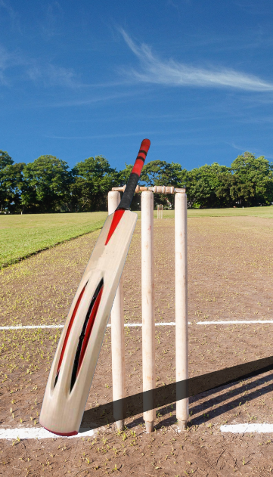
Ymarfer 5
Mae Eifion yn trefnu dau fath o weithgaredd chwaraeon, ‘Cracio Criced’ a ‘Meistroli Mynydda’. Rhaid iddo benderfynu sawl gwaith mae pob gweithgaredd yn cael eu cynnig.
Gadewch i $x$ gynrychioli sawl gwaith mae’n cynnig y gweithgaredd ‘Cracio Criced’.
Gadewch i $y$ gynrychioli sawl gwaith mae’n cynnig y gweithgaredd ‘Meistroli Mynydda’.
Dau o’r cyfyngiadau yw
$$x≤15$$
a
$$y>6$$
Mae’r rhain yn cael eu dangos ar y graff ar y dudalen nesaf, ble mae’r ardaloedd sy’n cael eu gwrthod wedi’u lliwio’n felyn.
$$y$$
$$x$$
$$y=6$$
$$x=15$$
Dau gyfyngiad arall yw
$3x≤2y$ a $5x+4y≤80$
(a) Ychwanegwch linellau i’r graff uchod i gynrychioli’r ddau gyfyngiad newydd. Trwy hyn, labelwch y rhanbarth dichonadwy efo’r llythyren $R$.
Mae pob gweithgaredd ‘Cracio Criced’ yn costio £500.
Mae pob gweithgaredd ‘Meistroli Mynydda’ yn costio £800.
Mae Eifion yn dymuno lleihau cyfanswm y costau.
(b) Ysgrifennwch y ffwythiant amcan ar gyfer y costau, $C$, yn nhermau $x$ ag $y$.
........................................................................................................................................................................................................................
........................................................................................................................................................................................................................
(c) Defnyddiwch eich graff i benderfynu sawl gwaith y dylid cynnig pob gweithgaredd, a beth yw cyfanswm y costau.
........................................................................................................................................................................................................................
........................................................................................................................................................................................................................
........................................................................................................................................................................................................................
........................................................................................................................................................................................................................
........................................................................................................................................................................................................................
(ch) Os oes raid rhedeg 5 clwb ‘Cracio Criced’, beth yw amrediad posib costau Eifion?
........................................................................................................................................................................................................................
........................................................................................................................................................................................................................
........................................................................................................................................................................................................................
........................................................................................................................................................................................................................
........................................................................................................................................................................................................................
........................................................................................................................................................................................................................
........................................................................................................................................................................................................................
........................................................................................................................................................................................................................
........................................................................................................................................................................................................................
........................................................................................................................................................................................................................
........................................................................................................................................................................................................................
........................................................................................................................................................................................................................
........................................................................................................................................................................................................................
........................................................................................................................................................................................................................
........................................................................................................................................................................................................................
........................................................................................................................................................................................................................
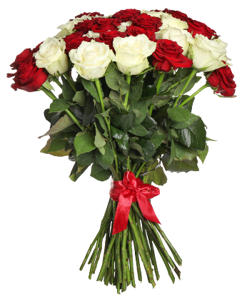
........................................................................................................................................................................................................................
Ymarfer 6
Mae Rhys yn gwerthu tuswau o flodau yn ei farchnad leol.
Mae’n gwerthu dau fath: rhosod neu diwlipau.
Mae Rhys yn gwneud $x$ tusw o rosod ag $y$ tusw o diwlipau.
Mae pob tusw o rosod yn costio £7 i’w wneud ac mae pob tusw o diwlipau’n costio £5 i’w wneud.
Mae gan Rhys £350 i’w wario ar wneud tuswau.
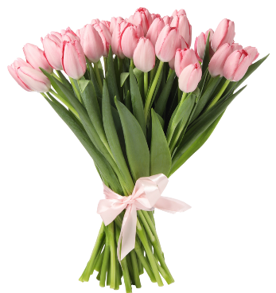
(a) Ysgrifennwch anhafaledd sy’n cynrychioli’r cyfyngiad ar gyfer gwario’r £350.
.....................................................................................................................................................
.....................................................................................................................................................
Dau gyfyngiad pellach yw
$y≤20$ a $y≤4x$
(b) Ysgrifennwch ddwy frawddeg i gynrychioli’r ddau gyfyngiad pellach yma mewn geiriau.
........................................................................................................................................................................................................................
........................................................................................................................................................................................................................
........................................................................................................................................................................................................................
........................................................................................................................................................................................................................
(c) Ar y graff isod, dangoswch yr holl gyfyngiadau, ynghyd ag $x≥0$, $y≥0$.
Trwy hyn, labelwch y rhanbarth dichonadwy efo’r llythyren $R$.
$$y$$
$$x$$
Mae Rhys yn gwneud elw o £2 ar bob tusw o rosod, a £3 ar bob tusw o diwlipau.
Mae Rhys yn dymuno uchafu ei elw, £$E$.
(ch) Ysgrifennwch y ffwythiant amcan.
........................................................................................................................................................................................................................
........................................................................................................................................................................................................................

(d) Defnyddiwch eich graff i ddarganfod y datrysiad optimaidd, gan nodi’n glir yr elw optimaidd.
........................................................................................................................................................................................................................
........................................................................................................................................................................................................................
........................................................................................................................................................................................................................
........................................................................................................................................................................................................................
........................................................................................................................................................................................................................
........................................................................................................................................................................................................................
........................................................................................................................................................................................................................
........................................................................................................................................................................................................................
........................................................................................................................................................................................................................
........................................................................................................................................................................................................................
........................................................................................................................................................................................................................
........................................................................................................................................................................................................................
........................................................................................................................................................................................................................
........................................................................................................................................................................................................................
........................................................................................................................................................................................................................
........................................................................................................................................................................................................................
........................................................................................................................................................................................................................
........................................................................................................................................................................................................................
........................................................................................................................................................................................................................
........................................................................................................................................................................................................................
........................................................................................................................................................................................................................
........................................................................................................................................................................................................................
........................................................................................................................................................................................................................
........................................................................................................................................................................................................................
........................................................................................................................................................................................................................
........................................................................................................................................................................................................................
........................................................................................................................................................................................................................
........................................................................................................................................................................................................................
........................................................................................................................................................................................................................
........................................................................................................................................................................................................................
........................................................................................................................................................................................................................
........................................................................................................................................................................................................................
........................................................................................................................................................................................................................
Ymarfer 7
Mae Megan yn gwneud dau fath o fagiau parti, sy’n gwerthu am £1 yr un.
Mae Math A yn cynnwys 2 falŵn a 6 o fferins.
Mae Math B yn cynnwys 3 balŵn a 5 o fferins.
Mae gan Megan gyfanswm o 12 balŵn a 30 o fferins, ac eisiau gwneud gymaint o elw ac sy’n bosib.
(a) Gan adael i $a$ gynrychioli’r nifer o fagiau parti Math A, a $b$ y nifer o fagiau parti Math B, ysgrifennwch set o anhafaleddau i gynrychioli’r cyfyngiadau ar gyfer y sefyllfa.
........................................................................................................................................................................................................................
........................................................................................................................................................................................................................
........................................................................................................................................................................................................................
........................................................................................................................................................................................................................
(b) Ysgrifennwch y ffwythiant amcan ar gyfer yr elw, £$E$.
........................................................................................................................................................................................................................
(c) Ar y graff isod, dangoswch yr holl gyfyngiadau. Trwy hyn, labelwch y rhanbarth dichonadwy efo’r llythyren $R$.
$$b$$
$$a$$

(ch) Dylai eich rhanbarth dichonadwy fod yn siâp pedrochr. Darganfyddwch gyfesurynnau pob un o gorneli’r pedrochr yma.
........................................................................................................................................................................................................................
........................................................................................................................................................................................................................
........................................................................................................................................................................................................................
........................................................................................................................................................................................................................
........................................................................................................................................................................................................................
........................................................................................................................................................................................................................
........................................................................................................................................................................................................................
........................................................................................................................................................................................................................
........................................................................................................................................................................................................................
........................................................................................................................................................................................................................
........................................................................................................................................................................................................................
........................................................................................................................................................................................................................
........................................................................................................................................................................................................................
........................................................................................................................................................................................................................
........................................................................................................................................................................................................................
........................................................................................................................................................................................................................
........................................................................................................................................................................................................................
........................................................................................................................................................................................................................
........................................................................................................................................................................................................................
........................................................................................................................................................................................................................
........................................................................................................................................................................................................................
........................................................................................................................................................................................................................
........................................................................................................................................................................................................................
........................................................................................................................................................................................................................
........................................................................................................................................................................................................................
........................................................................................................................................................................................................................
........................................................................................................................................................................................................................
........................................................................................................................................................................................................................
........................................................................................................................................................................................................................
........................................................................................................................................................................................................................
........................................................................................................................................................................................................................
........................................................................................................................................................................................................................
(d) Darganfyddwch y datrysiad optimaidd, gan nodi’n glir (i) yr elw optimaidd, a (ii) sawl bag o Math A a Math B dylai Megan eu cynhyrchu.
........................................................................................................................................................................................................................
........................................................................................................................................................................................................................
........................................................................................................................................................................................................................
........................................................................................................................................................................................................................
........................................................................................................................................................................................................................
........................................................................................................................................................................................................................
........................................................................................................................................................................................................................
........................................................................................................................................................................................................................
........................................................................................................................................................................................................................
........................................................................................................................................................................................................................
........................................................................................................................................................................................................................
........................................................................................................................................................................................................................
........................................................................................................................................................................................................................
........................................................................................................................................................................................................................
........................................................................................................................................................................................................................
........................................................................................................................................................................................................................
........................................................................................................................................................................................................................
........................................................................................................................................................................................................................
........................................................................................................................................................................................................................
........................................................................................................................................................................................................................
........................................................................................................................................................................................................................
........................................................................................................................................................................................................................
........................................................................................................................................................................................................................
........................................................................................................................................................................................................................
........................................................................................................................................................................................................................
........................................................................................................................................................................................................................
........................................................................................................................................................................................................................
........................................................................................................................................................................................................................
........................................................................................................................................................................................................................
........................................................................................................................................................................................................................
........................................................................................................................................................................................................................
........................................................................................................................................................................................................................
Prawf Pop: Rhaglennu Llinol
/9
(1) Mae dosbarth 11C wedi penderfynu gwerthu afalau a bananas yn ystod pob amser egwyl wythnos yma, er mwyn codi arian ar gyfer elusen. Yr elw wrth werthu bob afal yw 20c, a’r elw wrth werthu bob banana yw 15c. Maent wedi gwneud ymchwil i’r farchnad ac wedi darganfod y cyfyngiadau canlynol.
- Byddent yn gwerthu ar y mwyaf 800 darn o ffrwythau’n ystod yr wythnos.
- Byddent yn gwerthu o leiaf dwywaith yn fwy o afalau na bananas.
- Byddent yn gwerthu rhwng 50 a 150 o fananas.
(a) Ysgrifennwch y cyfyngiadau uchod fel set o anhafaleddau, gan adael i $a$ gynrychioli sawl afal maent yn ei werthu, a $b$ y nifer o fananas. [3]
........................................................................................................................................................................................................................
........................................................................................................................................................................................................................
........................................................................................................................................................................................................................
(b) Gan gymryd y byddent yn gwerthu eu holl ffrwythau, ysgrifennwch y ffwythiant amcan ar gyfer yr elw $E$. [1]
........................................................................................................................................................................................................................
(c) Ar y graff isod, dangoswch yr holl gyfyngiadau, ynghyd ag $a≥0$.
Trwy hyn, labelwch y rhanbarth dichonadwy efo’r llythyren $R$. [5]
$$b$$
$$a$$

